**ГОСУДАРСТВЕННОЕ БЮДЖЕТНОЕ ОБЩЕОБРАЗОВАТЕЛЬНОЕ УЧРЕЖДЕНИЕ ГОРОДА МОСКВЫ**

**"ШКОЛА С УГЛУБЛЕННЫМ ИЗУЧЕНИЕМ**

**АНГЛИЙСКОГО ЯЗЫКА N 1352"**

107497, г. Москва, Щелковское шоссе, д.77А

E-mail1352@edu.mos.ru

Телефон: (495) 466-59-01,

Директор школы Корнеева Е.И.

Педагог-организатор Толмаджева Ю.Б.

Детская исследовательская деятельность

« Расти наш огород на подоконнике – как в домике»

Работа выполнена

воспитателями средней группы дошкольного подразделения 11

Донченко Наталией Павловной и Шитовой Валентиной Николаевной.

МОСКВА

МАЙ 2017

Природа – неиссякаемый источник духовного обогащения ребенка. Дети постоянно соприкасаются с природой. Разнообразие животного мира пробуждает любознательность, побуждает детей к деятельности. Встречи с природой помогают им формировать реалистические знания об окружающем мире, воспитывать гуманное отношение к живым существам.

Влияние окружающего мира на развитие ребёнка огромно. Знакомство с бесконечными, постоянно изменяющимися явлениями начинается с первых лет жизни малыша. Явления и объекты природы привлекают детей красотой, яркостью красок, разнообразием. Наблюдая за ними, ребёнок обогащает свой чувственный опыт, на котором и основывается его дальнейшее творчество. Чем глубже ребёнок познаёт таинства окружающего мира, тем больше у него возникает вопросов. Основная задача взрослого состоит в том, чтобы помочь ребёнку самостоятельно найти ответы на эти вопросы. Чтобы удовлетворить детскую любознательность, привить первые навыки активности и самостоятельности мышления, создаются условия для поисково-исследовательской деятельности детей, что способствует формированию у детей эстетического восприятия, чувства красоты и гуманное отношение к природе.

Большое значение в познавательном развитии детей, воспитании экологической культуры, правильного поведения в природе имеет выращивание растений на окне – «Огород на окне». Здесь дети могут получать первые навыки выращивания растений своими руками, уход за ними, узнают об условиях произрастания различных растений. Самой волшебной ребенку весной кажется история с семенами. Вот маленькое семечко, такое крошечное, что на ладошке еле видно. И вдруг раз - и прорастает оно, появляется зеленый росток, а потом целый большой стебелек! И вот что интересно: все это происходит с любым семечком: желтеньким и плоским огурца, кругленьким оранжевым помидора или черненьким капусты.

В нашем детском саду прошел конкурс "Огород на окне".

Цель:

- расширить знания детей о культурных растениях,

- Продолжить знакомить детей с особенностями выращивания культурных растений (цветы, лук, помидор, укроп),

- продолжать формировать умение детей ухаживать за растениями в комнатных условиях.

Для создания «Огород на окне », главным требованием которого является безопасность детей, необходимо помнить следующее: размеры создаваемых мини-грядок не должны превышать размеров подоконника; огород на окне должен быть расположен в безопасной для детей зоне; использование удобрений в детском саду запрещено.

Предлагаем примерный перечень растений для посадки: лук-репку, дольки чеснока, корнеплоды свеклы, моркови. Все, что вырастет, можно использовать как витаминную добавку к обеду.

Огород на окне в детском саду, оформление которого является процессом творческим и эстетическим, предусматривает привлечение детей к данной работе. Хотелось, чтобы на нашем дачном участке появились деревья. Для этого мы заранее поставили в вазу ветки березы, чтобы они выпустили листочки. Ствол соорудили из бумажного конуса, внутрь поставили бутылку с водой, чтобы веточки не завяли.

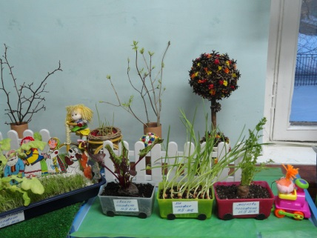

Большое внимание мы уделили созданию композиции, и в то же время постарались представить разнообразие рассады.

Огород стал нашей мини-лабораторией. Мы с детьми посадили лук и вели наблюдения за его ростом, а когда он вырос, мы срезали зелень и все вместе с удовольствием съели её.

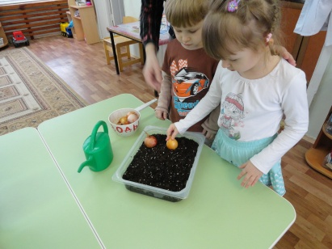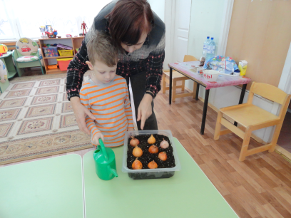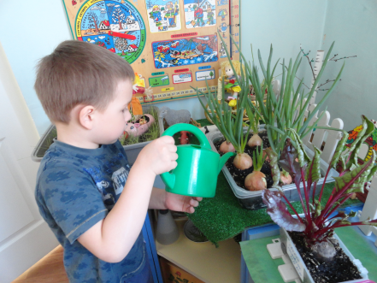

Выращивая, ухаживая за растениями, ребята наблюдают за тем, какие из них растут быстрее, сравнивают форму и цвет листьев, рассматривают их через лупу, определяют условия, необходимые для роста и развития растений, поэтому это ещё и великолепный последовательный материал.

Для того чтобы красочно и интересно оформить огород на окне, воспитателям необходимо приложить свой творческий потенциал и подключить к оформлению родителей

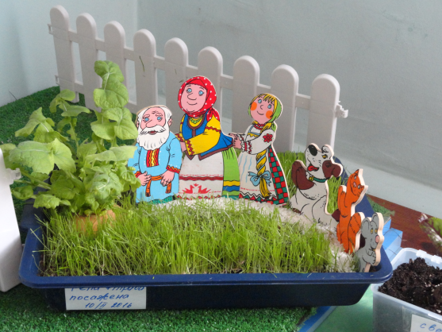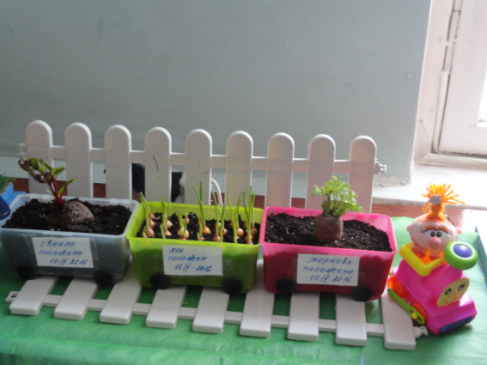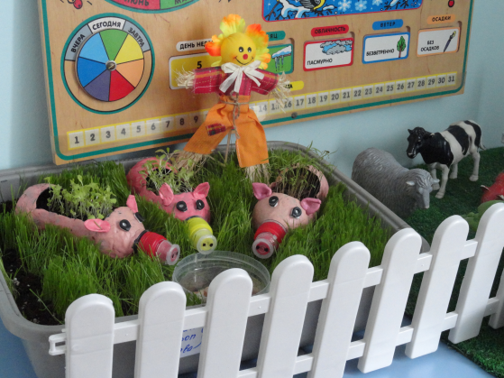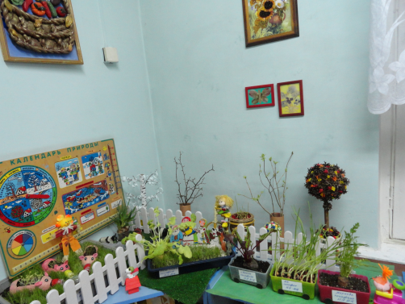

Вот такой веселый получился у нас огород!